Федеральное государственное бюджетное образовательное учреждение
высшего образования "Северо-Восточный государственный университет"
North-Eastern State University

Лицензия № 2267 от 13.07.2016 Гос. Аккредитация № 2186 от 15 августа 2016 года
Магаданская область, г. Магадан, ул. Портовая, д. 13 svgu.ru
Тел./факс: 8 800 222 5372 E-mail: pk@svgu.ru svg.mgd@gmail.com
WhatsApp, Viber: +79248581151; +7 908 2277798 http://nesu.tilda.ws/

Северо-Восточный государственный университет» поступление 2018 год
- Бюджетные очные места с низким порогом ЕГЭ от 99 баллов по 3 предметам
- Оплачиваемый перелет и полная сервисная поддержка поступающих
- Хорошее общежитие для всех иногородних абитуриентов
- Повышенная стипендия от 126 000 до 200 000 рублей в год
- Содействием трудоустройству, более чем в 50 компаний работодателей
- Северные надбавки и льготы молодым выпускникам

Направления приема на очное бюджетное отделение:
Специальность/направление | Профиль/специализация
Прикладная геология | Геологическая съемка, поиски и разведка месторождений полезных ископаемых
Горное дело | Обогащение полезных ископаемых, Маркшейдерское дело, Подземная разработка рудных месторождений
Психолого-педагогическое образование | Социальная педагогика и детская психология
Биология | Биология, экология и экологическая безопасность
Эксплуатация транспортно-технологических машин и комплексов | Эксплуатация и сервисное обслуживание дорожной техники
Строительство | Эксплуатация, управление и логистика наземного транспорта
Педагогическое образование  с двумя профилями | Биология и химия, Физико-математическое образование и информационно-коммуникационные технологии; Китайский и японский языки
Прикладная информатика | Прикладная информатика и информационная безопасность.

Запись на внутренние экзамены до 11 июля, поступление по ЕГЭ до 26 июля

Все справки по телефонам:
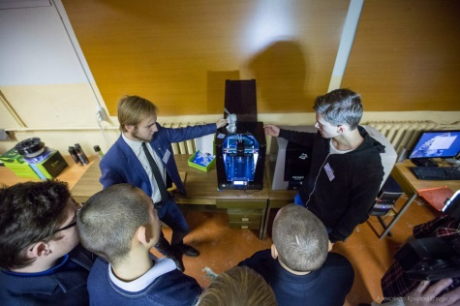
8 800 222 5372 бесплатно и круглосуточно по РФ
WhatsApp/ Viber: 8 908 227 7798 / 8 924 690 1109
8 (4132) 63-00-21, pk@svgu.ru, svgu.mgd@gmail.com
cвгубюджет.рф
svgu.ru

